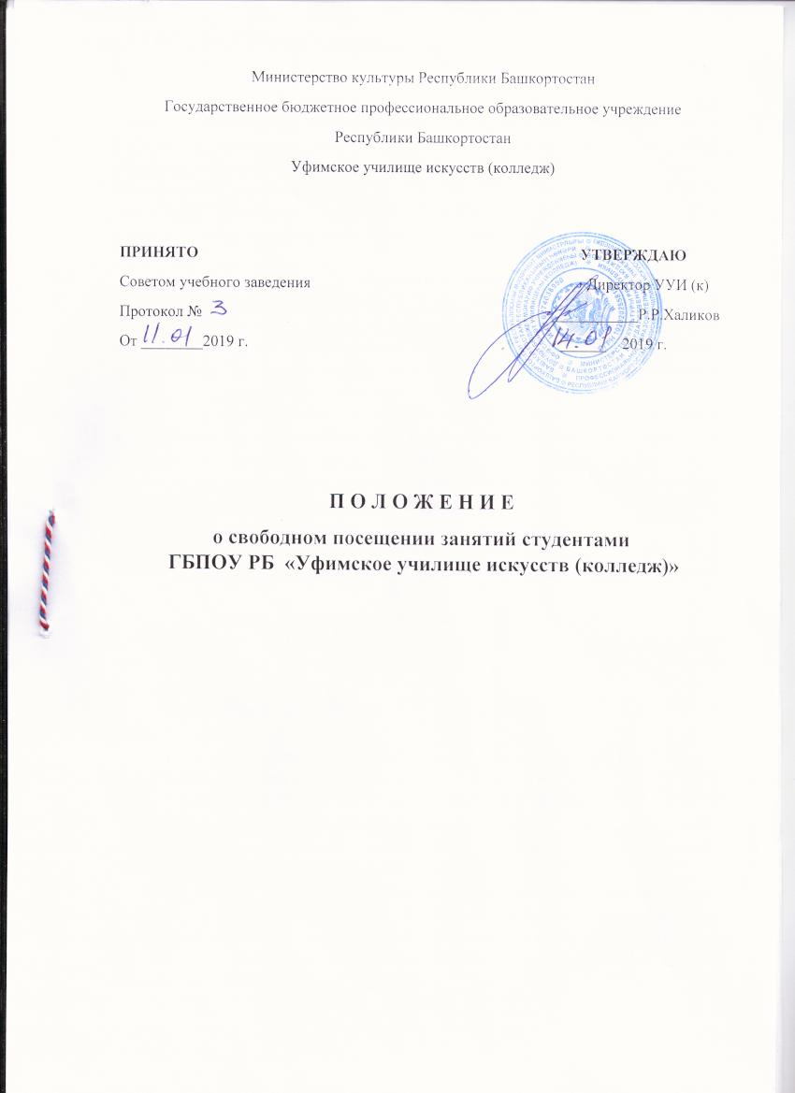
Настоящее Положение о свободном посещении занятий студентами (далее – Положение) определяет порядок предоставления студентам в ГБПОУ РБ Уфимском училище искусств (колледже) (далее – колледж) свободного посещения учебных занятий и разработано в соответствии с Федеральным законом от 29.12.2012 № 273-ФЗ «Об образовании в Российской Федерации», Уставом ГБПОУ РБ Уфимского училища искусств (колледжа) и иными локальными нормативными актами.

1. Общие положения
1.1. Положение разработано с целью определения формы и порядка оформления обучения студентов по индивидуальному графику посещения занятий в колледже. Индивидуальный график представляет собой форму организации обучения студента, при которой часть дисциплин учебного плана осваивается им самостоятельно.
1.2. Целью свободного посещения является предоставление студентам возможности совмещать обучение с работой, иным обучением, а также при наличии обстоятельств личного характера, не позволяющих регулярно посещать учебные занятия. Свободное посещение занятий предоставляется студентам колледжа по следующим основаниям:
- по состоянию здоровья, в том числе по беременности;
- нахождения в отпуске по уходу за ребенком до 1,5 лет;
- студентам, являющимся родителями, воспитывающими детей до 3-х лет;
- при трудоустройстве по профилю специальности;
- при параллельном обучении по образовательным программам одного или иного уровня образования, в том числе в другой образовательной организации;
- при подготовке к участию в конкурсах, олимпиадах, выставках, спортивных соревнованиях;
- в иных исключительных случаях, по иным основаниям, признанными директором колледжа обоснованными и достаточными.
1.3. Обучение студентов по индивидуальному графику осуществляется в рамках планируемой учебной нагрузки в соответствии с действующей нормативной документацией по конкретным нормам времени на отдельные виды учебной работы, выполняемой преподавателями колледжа.
1.4. Право свободного посещения занятий предоставляется, как правило, на один учебный год. Возможно предоставление свободного посещения занятий и на другой период, в котором действуют основания, достаточные для предоставления свободного посещения занятий на срок больше или меньше одного учебного года.

2. Порядок оформления и предоставления студенту свободного посещения занятий
2.1. Для оформления свободного посещения учебных занятий студент пишет заявление на имя директора колледжа с просьбой о предоставлении ему свободного посещения занятий с указанием соответствующих оснований и предоставлением документов, подтверждающих данные основания.
2.2. В зависимости от основания, по которому предоставляется свободное посещение занятий, к заявлению прилагаются (оригинал или заверенные учебной частью копии документов):
- листок нетрудоспособности;
- медицинское заключение о невозможности посещения занятий с указанием периода лечения;
- свидетельство о рождении ребенка;
- приказ директора колледжа о предоставлении отпуска по уходу за ребенком до 1,5 лет;
- справка с места работы;
- справка с места учебы;
- заявление преподавателя о подготовке студента к конкурсу, олимпиаде, выставке, спортивным соревнованиям с ходатайством о предоставлении студенту свободного посещения занятий
- в исключительных случаях иные документы.
2.3.При возникновении у студента оснований, дающих право на свободное посещение занятий в течение учебного года, студент пишет заявление и готовит соответствующие документы.
2.4. Заявление рассматривается на заседаниях предметно-цикловых комиссий. Заместитель директора по учебно-воспитательной работе имеет право самостоятельно предоставить заключение по данному вопросу.
2.5. Предоставление студенту права свободного посещения занятий оформляется приказом директора колледжа на каждый учебный год с отражением в групповом журнале посещаемости.
2.6. Свободное посещение занятий предоставляется студенту при выполнении им следующих условий:
- своевременная и успешная сдача зачётов и экзаменов;
- отсутствие нарушений выполнения предыдущего индивидуального графика;
- отсутствие нарушений дисциплины и общепринятых норм поведения, требований Устава, правил внутреннего распорядка, иных нормативных локальных актов колледжа.
2.7. Для оформления свободного посещения занятий в последующем учебном году студент после окончания экзаменов предыдущего периода должен написать заявление на имя директора колледжа и представить все необходимые документы. В случае отсутствия в установленные сроки заявления и необходимых документов, заявление о предоставлении права свободного посещения занятий может быть оставлено без рассмотрения.
2.8. По результатам рассмотрения заявления предметно-цикловыми комиссиями или заместителем директора по учебно-воспитательной работе выносится решение:
- о предоставлении права свободного посещения;
- об отказе в предоставлении права свободного посещения;
- об оставлении заявления без рассмотрения.
С решением предоставления права свободного посещения, отказе в предоставлении права свободного посещения или оставлении заявления без рассмотрения, студент должен быть ознакомлен с момента принятия решения.

3. Порядок оформления и соблюдения студентом индивидуального графика
3.1. В течение 10 дней с начала предоставления свободного посещения занятий, студент должен согласовать с преподавателями индивидуальный график посещения занятий, включающий сроки выполнения контрольных и курсовых работ, прохождения практики, который утверждается заместителем директора по учебно-воспитательной работе.
Данный график составляется в двух экземплярах, один из которых выдается на руки студенту, второй – остаётся в учебной части.
3.2. Обучение по индивидуальному графику не изменяет и не отменяет для студента выполнения программы промежуточной и итоговой аттестации, предусмотренной учебным планом.
3.3. Контроль за выполнением индивидуального графика осуществляется председателями предметно-цикловых комиссий, учебной частью и заведующими отделениями.
3.4. При нарушении студентом условий свободное посещение занятий в следующем учебном году ему не предоставляется.
3.5. Студент обязан выполнять индивидуальный график.
3.6. Студент, оформивший индивидуальный график, допускается к сдаче зачётов и экзаменов при условии отработки всех задолженностей, согласно установленному индивидуальному графику.
3.7. По окончании каждого учебного года студент обязан отчитаться о выполнение индивидуального графика в учебной части, перед заместителем директора по УВР.
3.8. При выполнении индивидуального графика студент переводится на следующий учебный год в установленном порядке. В случае невыполнения индивидуального графика студент считается не выполнившим учебный план и при наличии академической задолженности может быть отчислен решением педагогического совета в соответствии с Уставом колледжа.
3.9. При подготовке к итоговой государственной аттестации студент обязан посещать консультации преподавателя и выполнять необходимые требования.

